照
果
成
片
說明 | 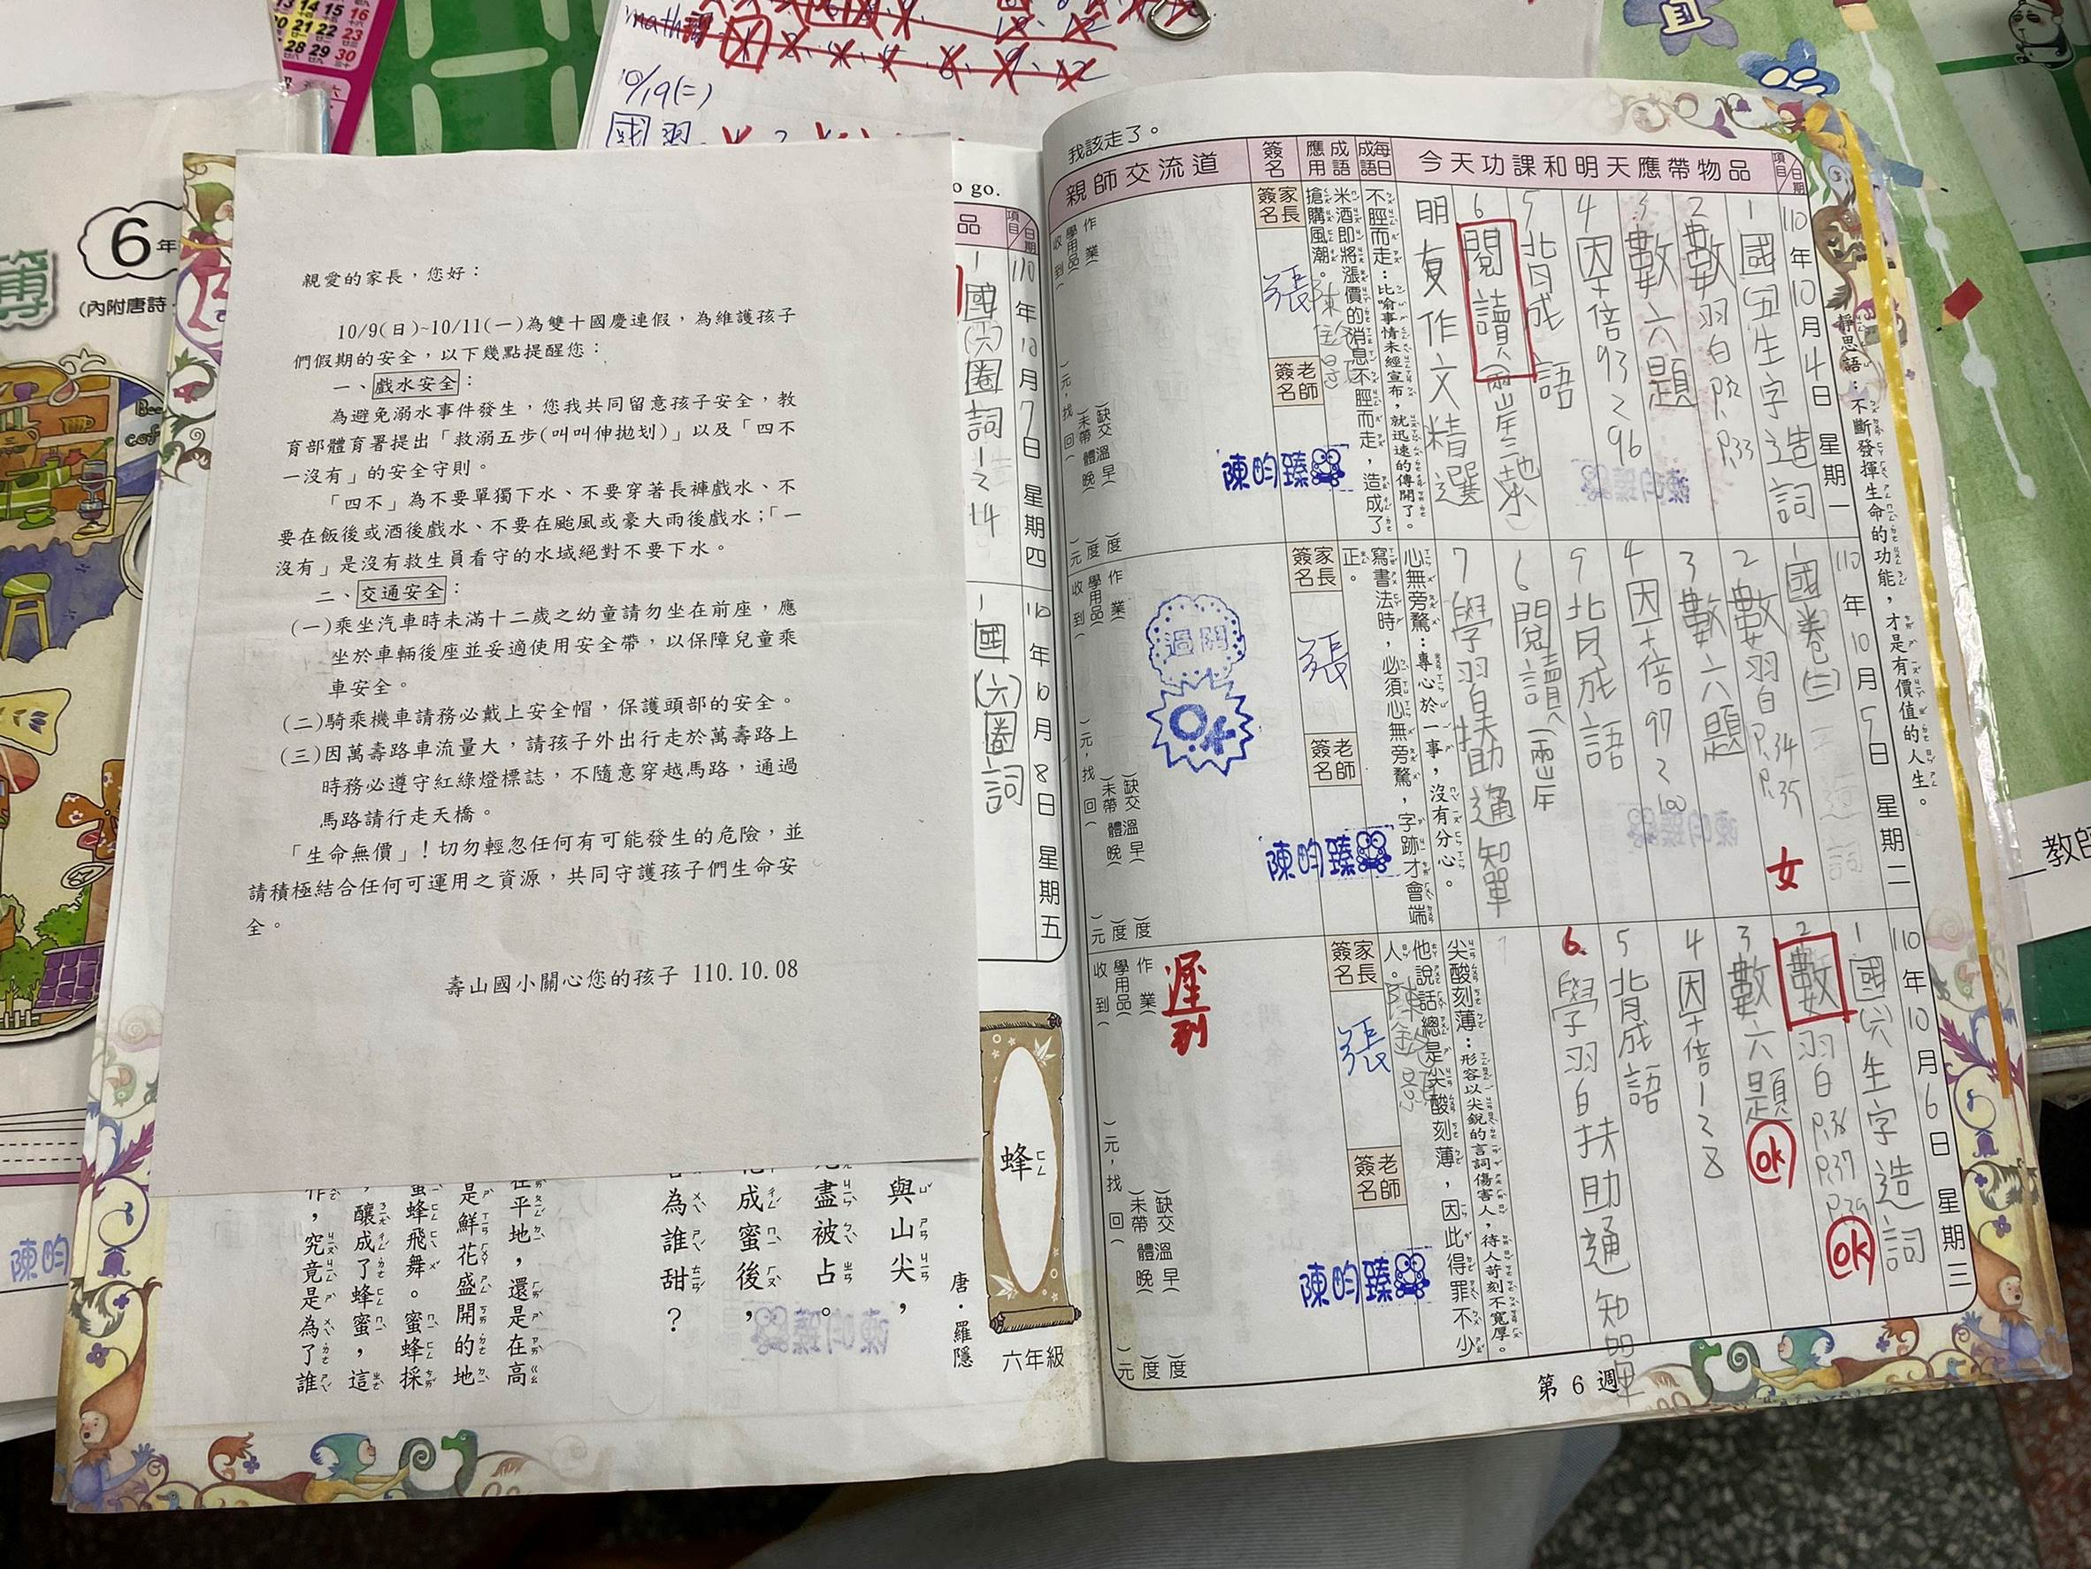
利用聯絡簿向家長進行交通安全宣
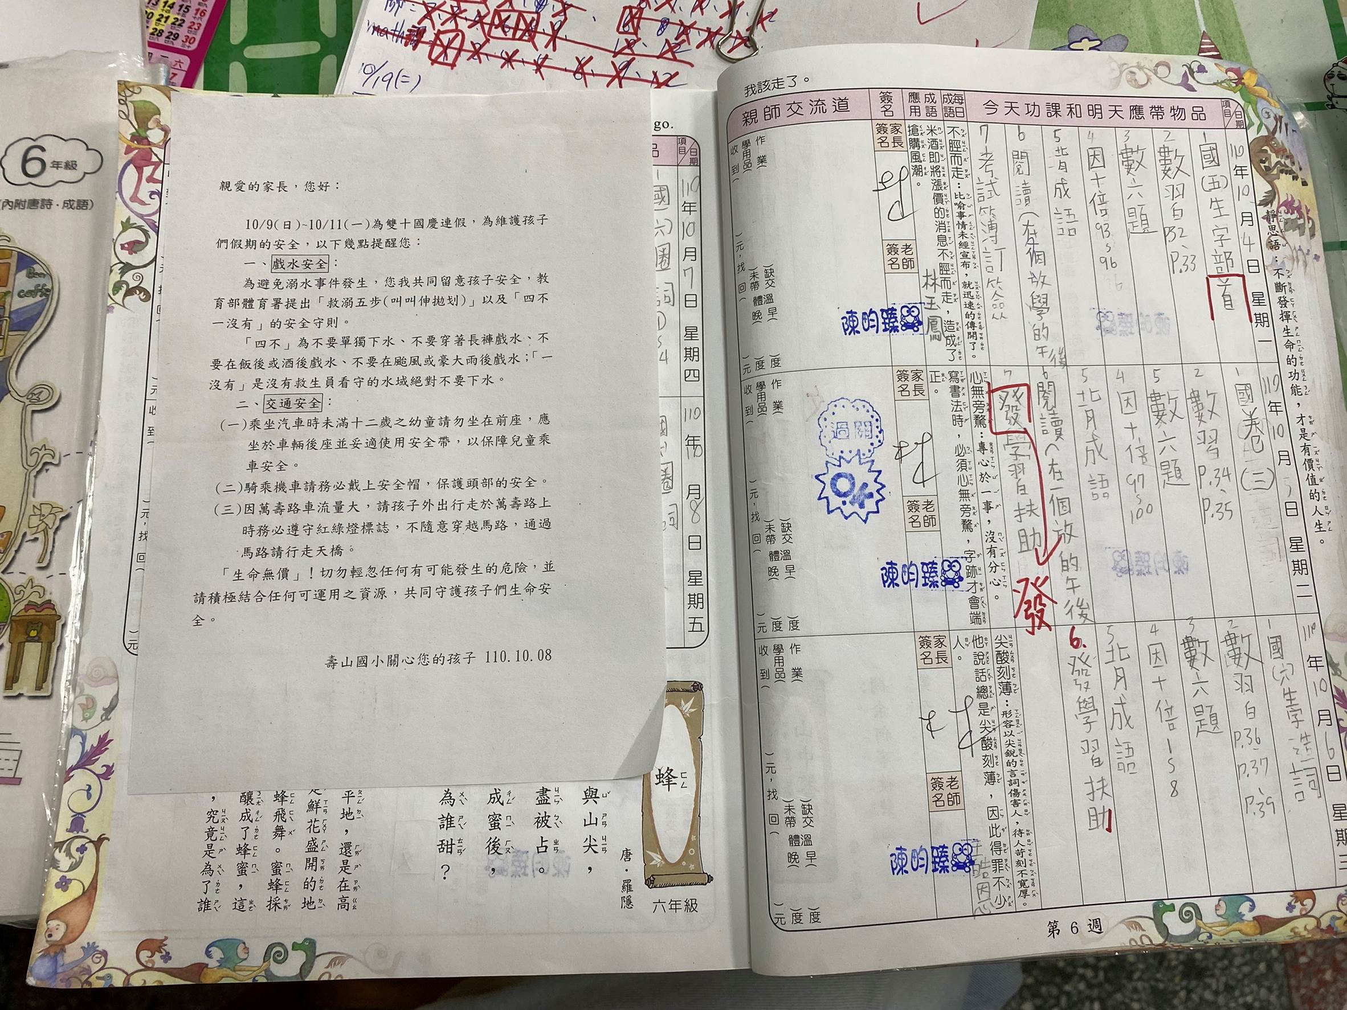 |  | 說明
 |  | 利用聯絡簿向家長進行交通安全宣導

